*Додаток 1*

Міністерство освіти і науки України

Національний технічний університет України «Київський політехнічний інститут імені Ігоря Сікорського"

Факультет інформатики та обчислювальної техніки Кафедра інформатики та програмної інженерії

Звіт

з лабораторної роботи № 1 з дисципліни

«Алгоритми та структури даних-1.

Основи алгоритмізації»

«Дослідження лінійних алгоритмів»

Варіант №2

Виконав студент ІП-14 Бабіч Денис

(шифр, прізвище, ім'я, по батькові)

Перевірив

(прізвище, ім'я, по батькові)

**Лабораторна робота № 2**

**Мета**: дослідити подання керувальної дії чергування у вигляді умовної та альтернативної форм та набути практичних навичок їх використання під час складання програмних специфікацій.

**Завдання**: Задані дійсні додатні числа а, b, с, x, y. З’ясувати, чи пройде цеглина з ребрами а, b, с в прямокутний отвір із сторонами x та y. Просовувати цеглину у отвір дозволяється тільки так, щоб кожне із її ребер було паралельне або перпендикулярне кожній із сторін отвору.

**Розв’язок**

1. ***Постановка задачі***

У заданій задачі розглядається зіставлення довжин сторін отвору та сторін грані цеглини. Умовою, під якою розуміється, що цеглина пройде у отвір є те, що обидві сторони грані паралелепіпеда менші, або дорівнюють сторонам отвору. Умова паралельності та перпендикулярності буде зберігатися для всіх можливих варіантів поворотів (кратних 90°) цеглини за означеннями: якщо дві прямі паралельні третій, то вони паралельні між собою та за означенням прямого паралелепіпеда (яким є цеглина) про перпендикулярність сусідніх граней при спільній вершині. Для розв’язку необхідні довжини трьох вимірів цеглини та довжини сторін отвору. Інших початкових даних не потрібно.

*2.* ***Побудова математичної моделі***

|  |  |  |
| --- | --- | --- |
| Змінна | Тип | *Призначення* |
| *a* | *Дійсне додатне число* | *Довжина цеглини* |
| *b* | *Дійсне додатне число* | *Ширина цеглини* |
| *c* | *Дійсне додатне число* | *Висота цеглини* |
| *x* | *Дійсне додатне число* | *Довжина отвору* |
| *y* | *Дійсне додатне число* | *Висота отвору* |

Крок *1 .Визначимо основні дії.*

Крок *2. Попарно порівнюємо сторони граней цеглини.*

***Псевдокод***

|  |
| --- |
| ***Крок 1*** |
| ***Початок***  Порівняння парами значень розмірів грані та довжин сторін отвору.  ***Кінець*** |
| ***Крок 2*** |
| ***Початок***  **якщо (**a <= x && b <= y) || (a <= y && b <= x)  **то**  **виведення:** a та b задоволняють умову.  **інакше**  **якщо (**a <= x && c <= y) || (a <= y && c <= x)  **то**  **виведення:** a та c задоволняють умову.  **інакше**  **якщо (**b <= x && c <= y) || (b <= y && c <= x)  **то**  **виведення:** b та c задоволняють умову.  **інакше**  **виведення:** Цеглина не може пройти в отвір.  **все якщо**  **все якщо**  **все якщо**  ***Кінець*** |
|  |
|  |
|  |
|  |
|  |

1. ***Блок схеми алгоритму***

***Крок 1***

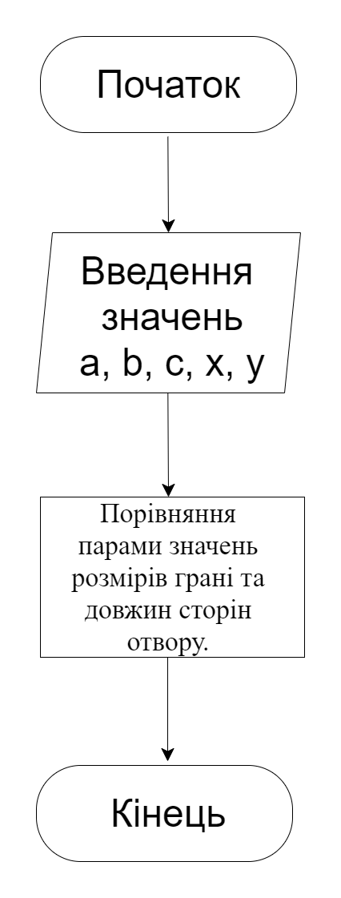

***Крок 2***

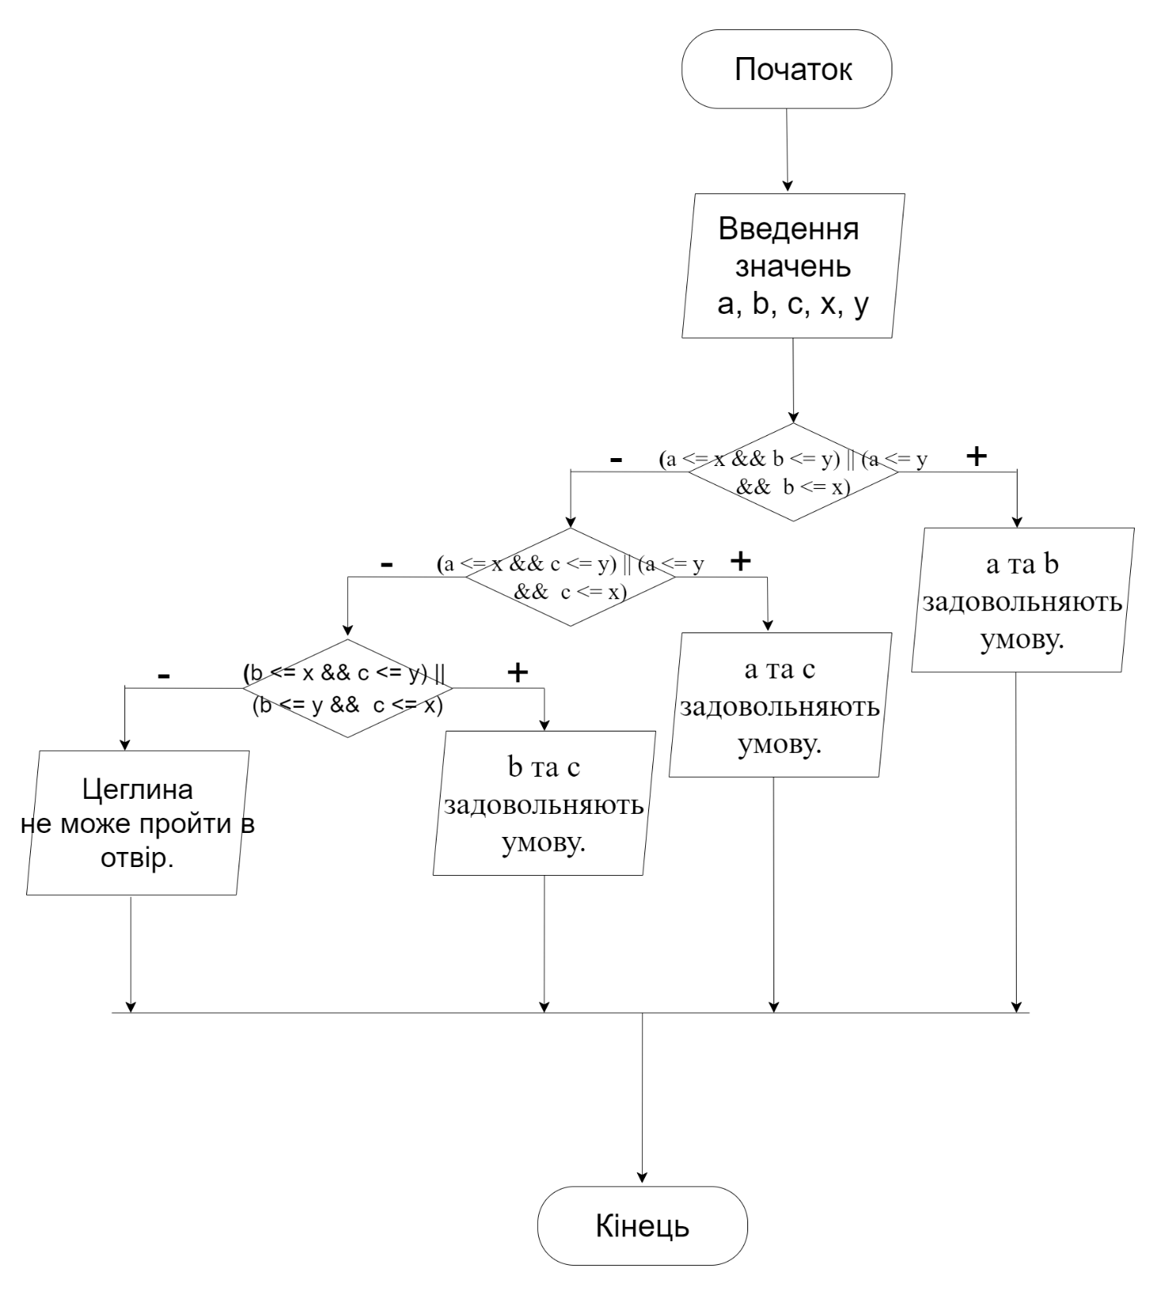

*4.* ***Випробовування алгоритму***

|  |  |
| --- | --- |
| Блок | Дія |
|  | **початок** |
| 1 | a = 5, b = 6, c = 2, x = 6, y = 7 |
| 2 | 5 <= 6 && 6 <= 7 |
| 3 | Вивід: a та b задоволняють умову. |
|  | **кінець** |

1. ***Висновок***

Під час виконання лабораторної роботи були використані оператори альтернативного проходження розрахунків шляхом видозміни варіантів виводу через перевірку значень логічних операторів. Також у ході виконання лабораторної роботи були використані вкладені оператори альтернативного вибору.